Sac à album
La moufle

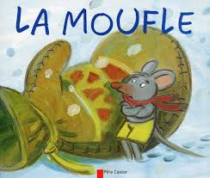 | Aujourd'hui, votre enfant a emprunté  le « sac à album »  La moufle  De Florence Desnouveaux et Cécile Hudrisier
Ce livre a été lu en classe. Votre enfant connaît déjà l’histoire.
 | Ce sac contient des « petits plus » :  - une moufle et les personnages pour raconter l’histoire  - un jeu de dominos pour associer les personnages avec les photos d’animaux correspondant  - le puzzle de la couverture à reconstituer
Contenu du sac :
- L’album « La moufle »
- Une moufle en feutrine et les 8 personnages plastifiés
- Une enveloppe avec 28 dominos
- Le puzzle en bois de la couverture de l’album
 | Votre enfant a emprunté ce sac pour le week-end (ou les vacances).  Merci de prendre soin de tout le contenu du sac…  Pour permettre à ce « sac à album » de circuler parmi tous les enfants qui le souhaitent, merci de le rapporter au plus tard, le mercredi suivant l’emprunt, en vérifiant qu’il soit bien complet.

Je vous souhaite une bonne lecture et de beaux moments d’échanges et de jeux avec votre enfant.

www.jeuxdecole.net

